Бекітемін:
Оқу ісі жөніндегі орынбасары: ____________________

Қазақстан Республикасы Оқу-ағарту министрлігі
______________________________________________
(білім беру ұйымының атауы)
Қысқа мерзімді (сабақ) жоспары
Серпімді механикалық толқындар. Бойлық және тұрғын толқындардың теңдеуі.
(сабақтың тақырыбы)

Бөлім: | Толқындық қозғалыс
Педагогтың аты-жөні:
Күні:
Сынып: 11 | Қатысушылар саны: | Қатыспағандар саны:
Сабақтың тақырыбы: | Серпімді механикалық толқындар. Бойлық және тұрғын толқындардың теңдеуі.
Оқу бағдарламасына сәйкес оқыту мақсаттары: | 11.5.1.1 - ауадағы тұрғын дыбыс толқындарының пайда болуын зерттеу;  11.5.1.2 - графикалық әдісті қолданып түйіндер мен шоғырларды анықтау және тұрғын толқындардың пайда болуын түсіндіру
Сабақтың мақсаты: | - серпімді механикалық толқындардың пайда болуы мен таралуын сипаттайды  - бойлық және көлденең толқын теңдеуін y = A sin(ωt − kx) жазады  - толқын ұзындығы, толқындық сан, жылдамдық арасындағы байланысты қолданады  - толқын теңдеуі бойынша толқын параметрлерін анықтап, талдайды
Құндылықтарға баулу: | «Адал азамат» бағдарламасы бойынша: Әділдік және жауапкершілік.  «Тура биде туған жоқ» (халық мақалы).  Құндылық топтық жұмыстағы жауапкершілік пен өзара құрмет арқылы жүзеге асады.
Сабақтың барысы:
Сабақтың кезеңі/ уақыт | Педагогтің әрекеті | Оқушының әрекеті | Бағалау | Ресурстар
Сабақтың басы  5 минут  Ұйымдастыру, қызығушылықты ояту, мақсат қою | Ұйымдастыру кезеңі. Сәлемдесу, түгендеу, бағалау парағын тарату.  Ынтымақтастық атмосферасы: «Ребус». Оқушылар физикалық термин жасырылған ребусты шешеді; одан кейін «Қазақстандағы және дүние жүзіндегі электр энергиясын өндіру және қолдану» тақырыбы бойынша 2 сұрақ қойылады.  Проблемалық сұрақ: Стадиондағы «толқын» алға жүреді, ал адамдар орнында қалады. Толқын нені тасымалдайды?  Оқушылардың болжамдары тыңдалып, сабақтың тақырыбы мен мақсаты бірге анықталады. | Ребусты шешеді, өткен тақырып бойынша жауап береді.  Болжам айтып, мақсатты анықтауға қатысады. | ҚБ: ауызша кері байланыс, «Бас бармақ». | Слайд  Бағалау парағы
Джигсо  16 минут  «Джигсо» (сарапшылар топтары) | «Джигсо». Әр «үй» тобынан бір оқушы сарапшылар тобына барады (5 минут), мәтін бөлігін меңгеріп, үй тобына оралып түсіндіреді (6 минут).  1-сарапшылар: Механикалық толқын – серпімді ортадағы тербелістердің таралуы; энергия тасымалданады, зат тасымалданбайды.  2-сарапшылар: Толқын теңдеуі: y(x, t) = A sin(ωt − kx), k = 2π/λ.  3-сарапшылар: υ = λν = ω/k.  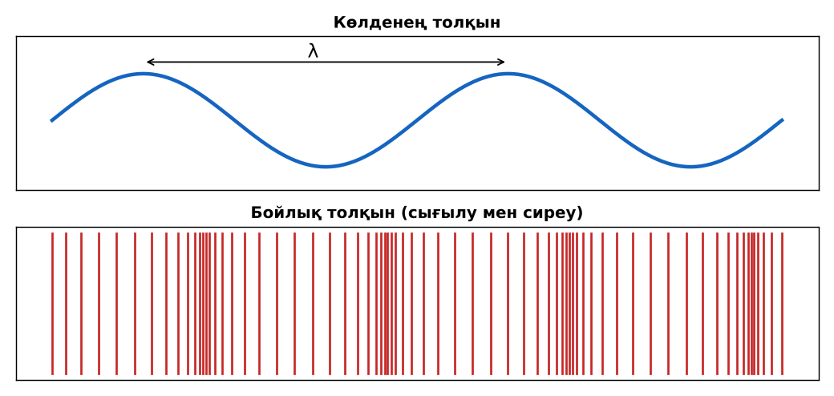  1-сурет. Көлденең және бойлық толқындар  ЕББҚ оқушыларына: суретті тірек-сызба және қадамдық нұсқаулық; ірі шрифтті (16–18) карточкалар, формулалар жадынамасы. | Сарапшылар тобында бөлімді меңгереді.  Үй тобына түсіндіреді, сұрақ қояды. | Дескриптор:  - өз бөлімін нақты түсіндіреді – 1;  - серпімді механикалық толқындардың пайда болуы мен таралуын сипаттайды – 1.  2 балл | Физика 11-сынып оқулығы  Сарапшылық мәтін карточкалары
Бекіту  7 минут  Үлгі есеп / талдау | Үлгі есеп / мысал. Толқын теңдеуі  1) y = A sin(ωt − kx), k = 2π/λ.  2) λ = 2 м, ν = 5 Гц: υ = 10 м/с.  Жауабы: 10 м/с. | Үлгіні талдап, ұқсас тапсырманы орындайды. | Дескриптор: үлгі бойынша шешеді.  1 балл | Слайд
Сергіту сәті  2 минут | «Физикалық – физикалық емес». Мұғалім құбылыс атайды: физикалық болса – оқушылар тұрады, болмаса – отырады. | Қимылмен орындайды. | – | –
Сабақтың ортасы  10 минут  Деңгейлік тапсырмалар (жеке жұмыс) | Оқушы деңгейін өзі таңдайды; А деңгейін орындаған оқушы В деңгейіне өтеді (тапсырмалар Қосымша 1-де).  А деңгейі (білу, қолдану):  Толқын жиілігі 50 Гц, ұзындығы 6,8 м. Жылдамдығы?  В деңгейі (талдау):  y = 0,05 sin(100πt − 0,5πx) теңдеуінен A, ν, λ, υ-ны тап.  С деңгейі (жинақтау, бағалау):  Бір нүктеден 0,25 м және 0,75 м қашықтықтағы екі нүктенің тербеліс фазаларының айырмасы (λ = 1 м)? Олар қалай тербеледі?  ЕББҚ оқушыларына: аудио/бейне нұсқау, нұсқауды тақтаға жазып қою; белсенді рөл беру (уақыт сақшысы, материал таратушы). | Деңгейін таңдап, жеке орындайды.  Жауап кілтімен өзін-өзі тексереді. | Дескриптор:  А: бойлық және көлденең толқын теңдеуін y = A sin(ωt − kx) жазады – 2 балл  В: толқын ұзындығы, толқындық сан, жылдамдық арасындағы байланысты қолданады – 3 балл  С: толқын теңдеуі бойынша толқын параметрлерін анықтап, талдайды – 4 балл | Деңгейлік карточкалар  Жауап кілті
Сабақтың соңы  5 минут  Бекіту, рефлексия, үй тапсырмасы | Бекіту: Quizizz викторинасы (мұғалім алдын ала дайындайды). Сұрақтар:  - k = ? (2π/λ)  - υ = λν: 2 м, 10 Гц (20 м/с)  - Толқын затты тасымалдай ма? (жоқ)  Quizizz: https://quizizz.com/  Рефлексия «Екі жұлдыз, бір тілек»: сабақта жақсы шыққан екі нәрсе және жетілдіргісі келетін бір нәрсе.  Үй тапсырмасы (таңдау бойынша):  - А: §14; 3 есеп.  - В: Слинки серіппесімен толқын түрлерін видеоға түсіру.  - С: Сейсмикалық толқындар туралы. | Викторинаға жауап береді.  Балын қосып, өзін-өзі бағалайды.  Рефлексия жасайды. | Дескриптор: викторина сұрақтарының 80%-ына дұрыс жауап береді – 1 балл  Шкала: 90–100% «өте жақсы», 70–89% «жақсы», 50–69% «қанағаттанарлық» | Quizizz (QR)  Kundelik.kz
Мұғалімге ескерту: оқушылар жиі жіберетін қателер
- Толқынмен бірге зат жылжиды. → Энергия жылжиды.
Өмірмен байланыс
Сейсмикалық P және S толқындары жер сілкінісінің ошағын анықтауға көмектеседі.
Тапсырмалардың жауап кілті
Тапсырма | Жауабы
А | υ = 340 м/с.
В | A = 5 см; ν = 50 Гц; λ = 4 м; υ = 200 м/с.
С | Δφ = 2π·0,5/1 = π – қарама-қарсы фазада.
Қосымша 1 | Барлық ортада.
Қосымша 2 | 2 м.
Үлгі есеп | 10 м/с.

Қосымша 1. Оқушыға арналған тапсырмалар парағы (басып шығаруға)
Аты-жөні: ____________________ **Сынып:** __ **Күні:** ______

А деңгейі
Толқын жиілігі 50 Гц, ұзындығы 6,8 м. Жылдамдығы?
____________________________________________________________________________________________
____________________________________________________________________________________________

В деңгейі
y = 0,05 sin(100πt − 0,5πx) теңдеуінен A, ν, λ, υ-ны тап.
____________________________________________________________________________________________
____________________________________________________________________________________________
____________________________________________________________________________________________

С деңгейі
Бір нүктеден 0,25 м және 0,75 м қашықтықтағы екі нүктенің тербеліс фазаларының айырмасы (λ = 1 м)? Олар қалай тербеледі?
____________________________________________________________________________________________
____________________________________________________________________________________________
____________________________________________________________________________________________

Қосымша тапсырмалар
1) Бойлық толқын қай ортада?
____________________________________________________________________________________________
2) k = π, λ?
____________________________________________________________________________________________
Қосымша 3. Тірек-конспект (бос орындарды сабақ барысында толтыр)
Тақырып: Серпімді механикалық толқындар. Бойлық және тұрғын толқындардың теңдеуі.

• Механикалық толқын – серпімді ортадағы тербелістердің таралуы; энергия тасымалданады, зат тасымалданбайды.
• Толқын теңдеуі: y(x, t) = A sin(ωt − kx), k = 2π/λ.
• υ = λν = ω/k.

Есімде қалған формула / ереже: ____________________________________________________________
____________________________________________________________________________________________
Қосымша 2. Бағалау парағы (әр оқушыға)
Кезең | Дескриптор | Балл | Менің балым
«Джигсо» (сарапшылар топтары) | Дескриптор: - өз бөлімін нақты түсіндіреді – 1; - серпімді механикалық толқындардың пайда болуы мен таралуын сипаттайды – 1. | 2
Үлгі есеп / талдау | Дескриптор: үлгі бойынша шешеді. | 1
Деңгейлік тапсырмалар (жеке жұмыс) | Дескриптор: А: бойлық және көлденең толқын теңдеуін y = A sin(ωt − kx) жазады – 2 балл В: толқын ұзындығы, толқындық сан, жылдамдық арасындағы байланысты қолдан | 9
Бекіту, рефлексия, үй тапсырмасы | Дескриптор: викторина сұрақтарының 80%-ына дұрыс жауап береді – 1 балл Шкала: 90–100% «өте жақсы», 70–89% «жақсы», 50–69% «қанағаттанарлық» | 1
Барлығы | 11–13 «өте жақсы», 8–10 «жақсы», 6–7 «қанағаттанарлық» | 13

Қосымша 4. Көрнекілік (интерактивті тақтаға немесе басып шығаруға)
1-сурет. Көлденең және бойлық толқындар

Суретпен жұмыс (сұрақтар): 1) Суретте қандай құбылыс/құрылғы бейнеленген? 2) Қандай физикалық шамалар көрсетілген және олар қалай байланысқан? 3) Суретке сүйеніп, өмірден бір мысал келтір.
Сандық ресурстар (QR-кодтар)
PhET – симуляция  https://phet.colorado.edu/en/simulations/wave-on-a-string   | Quizizz – викторина  https://quizizz.com/   | Bilimland – видеосабақ  https://bilimland.kz/   | OPIQ – цифрлық оқулық  https://www.opiq.kz/  

